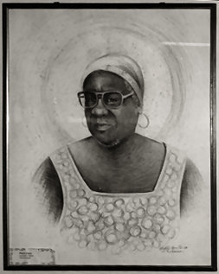
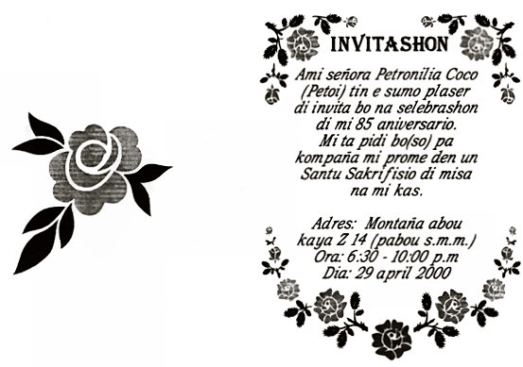
Petoi Coco

Hoe wij in kontakt kwamen.
Wim de Waal begon zich een aantal jaren geleden (± 1998) zorgen te maken over de armoede van veel bejaarden op Curacao. Hij besloot om een soort vereniging op te zetten om in de eerste levensbehoeften van de allerarmsten, zo veel mogelijk te voorzien. Deze club heette “Nos ansiano foster plan”. Een soort FOSTER PARENTS PLAN voor bejaarden. Wim kwam als eerste bij ons voor een mogelijke “adoptie” om tenminste een begin te maken met ‘zijn” club. Vervolgens kon hij dan langs andere “penshonado’s” gaan om hen te interesseren voor zijn ideeen. Dat lukte aardig en er werden tientallen “oudjes” geadopteerd. Ons adoptie-oudje was Petoi Coco.
Helaas is zij vrij snel overleden en zijn wij niet in de gelegenheid geweest om nader kennis met haar te maken. In Landhuis Knip hangt een geschilderd portret van Petoi tussen ander beroemde Antillianen. Verder kwam ik onlangs een verhaal over Petoi op het spoor in een Antilliaans gedenkboek over “personalities” in de Antilliaanse gemeenschap. Ik heb het zo goed mogelijk proberen te vertalen naar het Nederlands.
Het is mij niet bekend of het “Foster Plan” nog bestaat want ik hoorde dat Wim er geen zin meer in had en er geld-perikelen speelden……
Vast staat wel dat een aantal penshonado’s nog steeds voor hun geadopteerden zorgen.Voorwaar een bizondere vorm van “ontwikkelingshulp”.

door : Pim Kemper

